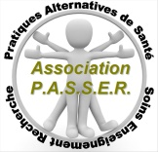**FORMATION EN POSTUROLOGIE PRATIQUE**

*LYON – DIMANCHE 8 ET LUNDI 9 MARS 2026*

**www. association-passer.org**

**NIVEAU 1 : pluridisciplinaire**

2JOURNEES INDISSOCIABLES

Enseignement : tronc commun puis par spécialité

**Bases théoriques, tests cliniques, démonstrations pratiques**

Cette formation dirigée par le Dr Bonfillon Christian et le Dr Gilg Alain Nicolas (en collaboration avec à d’autres professionnels qui interviendront en fonction des spécialités) d’après l’école portugaise du Dr Da Silva, est essentiellement orientée vers la pratique et **s’adresse à tous les médecins, kinésithérapeutes, podologues, ostéopathes, dentistes, orthodontistes, préparateurs physiques, opticiens, praticiens de santé…**

**OBJECTIFS**

Formation simple et pratique afin d’aller plus loin dans la connaissance des troubles proprioceptifs (pluridisciplinarité)

*Comprendre le système postural et l’impact du dysfonctionnement des différents capteurs sur la reprogrammation. Rechercher et déterminer les perturbateurs par des tests cliniques

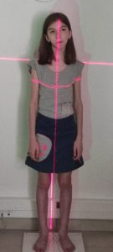*Connaitre : *les fondamentaux théoriques et pratiques du SDP (syndrome de déficience posturale), la place du SDP dans les troubles posturaux (définition du trouble postural et SDP)

*Les différents capteurs impliqués dans le SDP et leur importance dans une notion de hiérarchisation qui nous est propre (œil, bouche, bassin, pied, digestif, cicatrices…) ainsi que leur expression aussi bien chez l’adulte (douleurs, vertiges,…) que chez l’enfant (dys…)

*Utiliser une terminologie commune pour développer un réseau de soins cohérent, en collaboration avec tous les professionnels afin de diffuser l’information et la connaissance du SDP.

*Vous familiariser avec les entrées posturales et vous poser les bonnes questions

*Connaitre les limites de sa pratique et tester l’efficacité d’une prise en charge par des tests adaptés à chaque spécialité.

**La thérapie manuelle** :

-Besoin de voir l’ostéopathe ?... identifier les limites du traitement, tester son efficacité + tests

**La bouche**  …

-Besoin de voir un dentiste ? importance du capteur cranio-mandibulaire… troubles de l’appareil mandicateur et leur répercussion sur la posture : la langue, la respiration, les ALPH, gouttières, … + tests

**L’œil** : l’œil visuel, l’œil postural

* 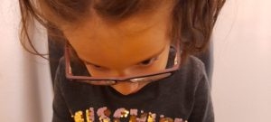-Besoin de prismes ? lecture des ordonnances. Pour leslunettes : l’importance des prérogatives de commande de verres, choix de montures, calculs spécifiques. En pratique : tests d’efficacité, tests d’évaluation du tonus musculaire en lien avec l’œil (test de convergence podale), leur possible prescription par l’orthoptiste par délégation de tache…

**Le pied** : relation œil pied, effet de l’entrée podale sur le tonus musculaire et la tester

-Besoin de semelles ? spécificité des semelles posturales…+ tests

**Les autres obstacles au traitement** : cicatrices, émotions, symétrie, reflexes archaïques non maturés, points gâchettes, blocage …

**Traitement postural et accompagnement** : prisme actif avec +/- correction optique, pupitre plan incliné, marche, respiration, prise en charge des blocages émotionnels, thérapie manuelle…

**EN PRATIQUE**

*Apprendre des tests cliniques simples et reproductibles et examens pour identifier le problème de dysprorioception et optimiser la prise en charge du patient…

*Tests cliniques et reproductibles, en binome, permettant une analyse, une évaluation des dysfonctionnements des différents capteurs et une optimisation de la pratique.

*Analyse des tests et leur application pratique

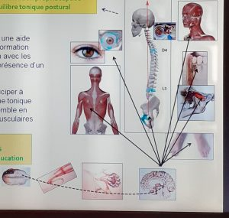*Réaliser un examen postural et se familiariser avec les différents tests dans vos pratiques (test Romberg, convergence podale…)

-Le sevrage orthétique : à quel moment ? par qui ? pourquoi ?

NIVEAU 1 : filière dentaire

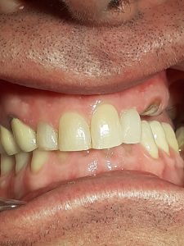

Rappel anatomique : dent, articulation temporo-mandibulaire, trijumeau, les nerfs, classes 2 et 3

L’implication de la bouche dans les dysfonctionnements du système proprioceptif et du SDP : importance dans la langue, la respiration, déglutition, la mastication

Bouche normale et bouche pathologique : béances, centrage défaut d’occlusion (tests + traitement)

Troubles de l’appareil manducateur : signes cliniques et douloureux, serrement des dents, symétrie, + tests proprioceptifs en lien avec la bouche : les différents traitements envisageables en fonction de la pathologie

Dans la pratique : différents tests spécifiques seront proposés : rotation cervicale, ouverture buccale, romberg… en fonction de cette spécialité.

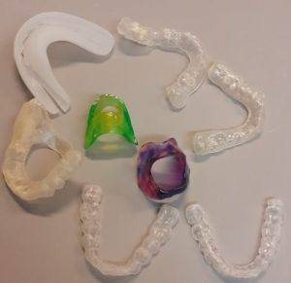**PRISE EN CHARGE**

Rééducation fonctionnelle, Gouttières, ALPH, Semelles…

**Obstacles au traitement** : cicatrices, émotion, blocage ostéo, asymétrie, reflexes archaïques non maturés, points gâchettes

**JOURNEES DE POSTUROLOGIE PRATIQUE NIVEAU 1**

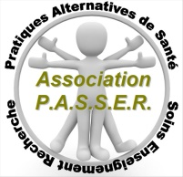Organisée par l’Association des Pratiques Alternatives de Santé

N°RNA W691091859

Association agréée par l’ORS Auvergne-Rhône-Alpes

Tel. 04.78.95.09.15, Mail : [passer253@gmail.com](mailto:passer253@gmail.com)

Aide logistique : Société Wilson Medical SARL (Mme ROS Joséphine)

* 1. **A Lyon (69)**
  2. **Dimanche 8 et Lundi 9 mars 2026**

Dimanche : accueil des participants à 8h30, cours à 9h – 9h/12h30 et 14h30/18h

Lundi : accueil des participants à 8h30, cours à 9h – 9h/12h30 et 14h30/18h

**Les repas ne sont pas inclus**

**Lieu de formation** : Lyon : A déterminer

* + - * 1. **Bulletin d’Inscription**
  1. JPP Niveau 1 à Lyon (69)
  2. Dimanche 8 et Lundi 9 mars 2026

A retourner à Association PASSER 3 Rue Servient 69003 Lyon

Nom & Prénom……………………………………..Profession…………………………………..

Adresse Professionnelle……………………………………………………………………………

Téléphone…………………………………………..Email………………………………………….

Je m’inscris à la formation pour les deux jours, soit 550.00 euros (dont 50.00 euros de cotisation adhérent par année civile). A verser :

* par virement (en indiquant un nom) :
  + - * IBAN FR76 1680 7004 0062 7214 1821 843
      * BIC CCBPFRPPGRE
      * Code Banque 16807 Code guichet 00400
      * N° compte 62721418218 Clé RIB 43

Domiciliation BPAURA LYON PART-DIIEU

*Association Pratiques Alternatives de Santé : Soins-Enseignement-Recherche*

*3 rue Servient 69003 Lyon –Tel 0478950915 – Fax 0472610774 – passer253@gmail.com*